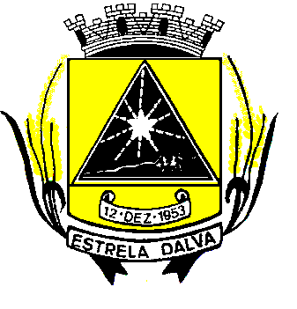 | ESTADO DE MINAS GERAIS  CÂMARA MUNICIPAL DE ESTRELA DALVA  Rua Ex. Vereador José de Abreu Lamim, n°06 - Centro – Estrela Dalva – MG  CEP.: 36.725-000 - Tel/fax.: (32) 3464-1216  E-mail: camaradeestrela@hotmail.com

.
Ao 1° (primeiro) dia do mês de janeiro de 2019 (dois mil e dezenove), às 16:00hrs (dezesseis horas), na Sala das Sessões do Poder Legislativo Municipal de Estrela Dalva, os Vereadores especialmente reunidos para a Solenidade de Posse da Mesa Diretora da Câmara Municipal para o Biênio 2019/2020, eleita por votação em sessão realizada ao 7° (sétimo) dia do mês de dezembro de 2018, estando presente os Vereadores Allas Coutinho Queiroz, Carlos Arthur Tonázio, Jose de Deus Bittencourt, Jose Vinicius Mello Santos, Pérola Magalhães Antunes, Roverso Antonio de Oliveira Queiroz e Shirlei Coutinho da Costa Garcia. Ausente Justificadamente os vereadores Amaro Sergio Coutinho e Cristian Carvalho Antunes .Assim verificando a presença dos Vereadores acima mencionados e nos termos regimentais, foram declarados empossados os Vereadores para os cargos da Mesa Diretora da Câmara Municipal de Estrela Dalva, a saber: Para Presidente – José de Deus Bittencourt; Para Vice-Presidente – Allas Coutinho Queiroz e para Secretário –Carlos Arthur Tonázio, cargos esses que começarão nesta data e que expirará em 31 de dezembro de 2020. Sobretudo, solenemente o Presidente proclamou a posse da Mesa Diretora para o Biênio 2019/2020, passando de imediato a Presidência da Câmara Municipal de Estrela Dalva para o Vereador José de Deus Bittencourt. Do que para constar foi lavrado o presente TERMO DE POSSE, que será assumido pelo Presidente eleito e empossado, pelo Vice-Presidente, pelo Secretário e demais Vereadores, se assim o desejarem.

Sala das Sessões da Câmara Municipal de Estrela Dalva – 1° (primeiro) de janeiro de 2019 (dois mil e dezenove).

